
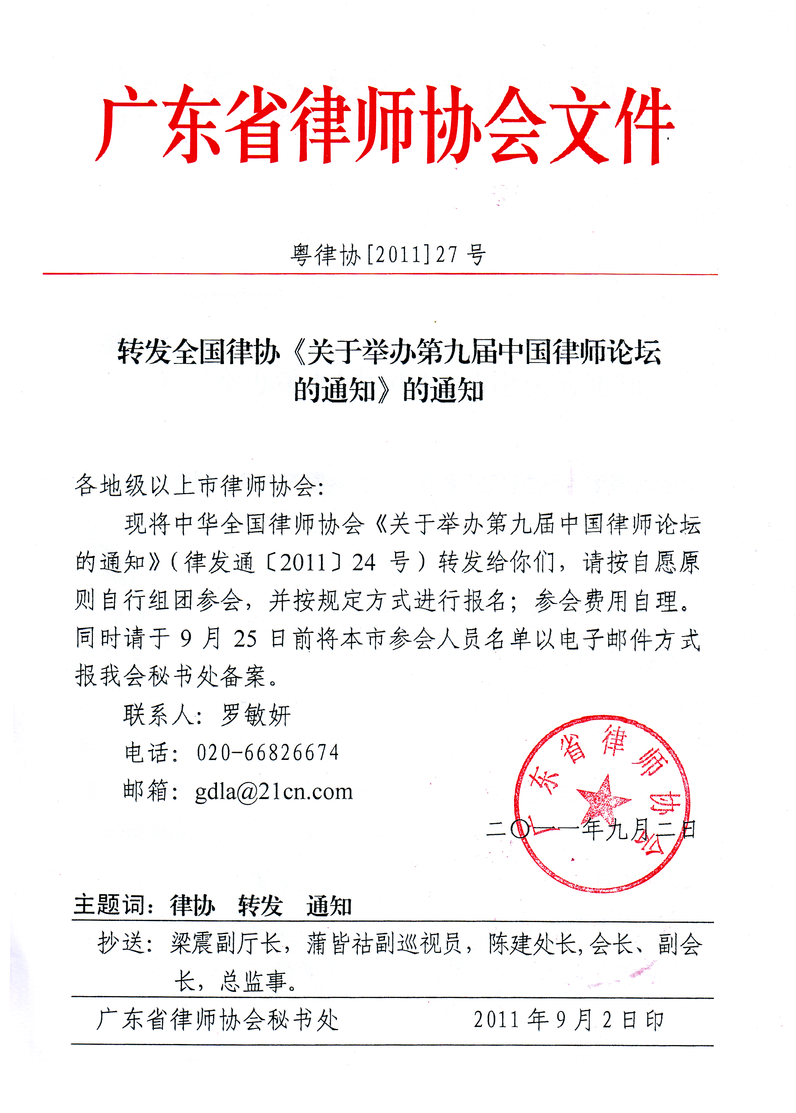
关于举办第九届中国律师论坛的通知
各省、自治区、直辖市律师协会，新疆生产建设兵团律师协会：
为进一步加强律师队伍建设，促进广大律师对深入学习实践科学发展观和社会主义法治理念的研究与思考,动员各律师事务所积极开展“发扬传统、坚定信念、执法（业）为民”主题教育实践活动，提升广大律师的政治意识和大局观念，提高广大律师服务大局、执业为民的能力和水平，探索和实现律师业可持续发展，中华全国律师协会将于2011年10月17日-19日在青岛举办以“十二五规划与律师业发展”为主题的第九届中国律师论坛。
本届论坛将围绕“十二五”规划为我国律师事业发展带来的新机遇、提出的新要求，引导广大律师善于发现和把握国家加快转变经济发展方式、优化产业结构带来的发展机遇，充分发挥律师职能作用，为国家经济发展、社会和谐提供更好更优质的法律服务。论坛将坚持以“前沿性、权威性、广泛性、开放性”为原则，借鉴吸收前八届论坛的经验，进一步增强互动性、实用性、参与性和代表性，更好地发挥和展现思想碰撞、观点交锋、经验交流、文化展示的魅力。
现将有关事项通知如下：
一、组织构架
主办单位：中华全国律师协会
承办单位：青岛市律师协会
协办单位：山东省律师协会
媒体支持：法制日报、中国律师杂志社、中国普法网、中国律师网
二、时间
2011年10月17日－19日。10月17日全天报到，会期一天半。
三、地点
青岛市府新大厦
四、主题
“十二五”规划与律师业发展
五、会议规模
本届论坛会议规模为500－600人，包括行政领导、行业领导、国内和港澳地区的律师代表。届时，还将邀请法学界的著名学者出席论坛。
六、会议费用
（一）会议代表的注册费用仅用于会务及资料等开支，不含住宿费。会议代表的注册费为每人1800元人民币，西部地区的会议代表每人1500元，9月25日前报名缴纳注册费的减免200元。
（二）交纳方式：通过邮局或银行汇款。
收款单位：中国律师杂志社
开 户 行：工商银行东城支行营业室
账 号：0200080709024901225
联 系 人：魏秀红
联系电话：010-84020356
会议注册费发票，报到时领取。会议报到当日交纳注册费用的需交纳现金。
七、报名办法
（一）报名时间
从即日起接受报名，报名截止到2011年9月25日。在报名截止日前名额已满时，主办方将在中国律师网上发布截止报名通知。
（二）报名方式
报名表请登陆中国律师网（www.acla.org.cn）下载，参会人员的报名表，请通过电子邮件或传真方式发送到青岛市律师协会。
（三）报名联系方式
地 址：青岛市律师协会（山东省青岛市市南区东海西路37号金都花园C座16E）
联系电话：0532-85760360、0532-85712090
联 系 人：李 阳 李升成
传 真：0532-85972652
电子邮箱：qdlxmishuchu@163.com
工作时间：工作日（周一至周五）上午9:00-11:30、下午13:30-17:00
因本届论坛报名时间比较紧，请各地律协尽快帮助做好报名组织工作。
未尽事宜请与青岛市律师协会联系。

二Ｏ一一年八月二十六日

第九届中国律师论坛报名表

姓 名 |  | 性别 |  | （照片）
职业  或  职务 |  |  |  | （照片）
单位名称
通讯地址
邮政编码
电 话
手 机
传 真
说明：
（1）本栏资料请务必全部详细填写，用于制作会议通讯录，报到时发给与会代表。
（2）表格的电子文件在2011年9月25日前，发到qdlxmishuchu@163.com邮箱。
（3）报名邮箱：qdlxmishuchu@163.com
（4）联 系 人：李 阳 李升成
联系电话：0532-85760360、0532-85712090

